Día de la educación inicial (25 de mayo)
Decora el marco con la técnica del puntillismo.

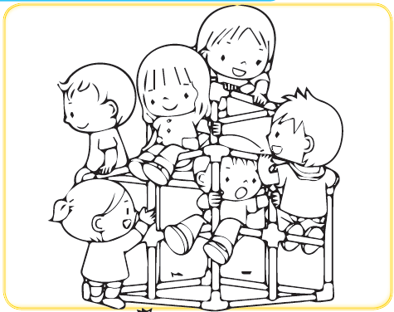

Actividad complementaria
Mi familia en su casita divertida
Materiales:
• Bajalenguas
• Foto o dibujo familiar
Proceso
• Elaboramos una casita con los bajalenguas y lo
pintamos
• Luego pegamos el dibujo que los niños han
realizado o la foto que hay antraido
• Desarrollando de esta manera su creatividad y
coordinación.

